Quy định để xe trong công ty  社内駐車場規定 | Số văn bản | OG-GA-I047
Quy định để xe trong công ty  社内駐車場規定 | Ngày ban hành | 09/5/2022
Quy định để xe trong công ty  社内駐車場規定 | Số sửa đổi | 03
改定歴史
改定日 | 範囲 | 改定内容 | 改定No. | 承認 | 審査 | 作成
9/05/2022 | 全ページ | 新規/ Lập mới | 00
24/11/2022 | 全ページ | Cập nhật mã số quản lý  G-GA-I047→ OG-GA-I047 | 01
26/8/2024 | 全ページ | Cập nhật quy định đi xe ô tô | 02 |  |  | 
19/9/2024 | 全ページ | Cập nhật quy định đi xe ô tô | 03 |  |  | 
21/03/2025 | 全ページ | Cập nhập thêm lán xe số 4 | 04 |  | 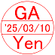 | 
16/09/2025 | 全ページ | - Thêm trường hợp NV mang bầu được đăng ký mang xe tới công ty khi có nhu cầu | 05 |  |  | 

Quy định để xe trong công ty
社内駐車場規定
I . Vị trí để xe／駐車場配置
1.Vị trí để xe máy, xe đạp・バイク及び自転車の駐車位置
・第三期工場の駐輪場③に社員と守衛のバイクを置き（組立課の社員は2階に置き、ほかの部署は1階に置く）
Nhân viên và bảo vệ sẽ để xe máy tại vị trị số ③ của lán xe nhà máy 3 (Nhân viên bộ phận lắp ráp để ở tầng 2, nhân viên bộ phận khác để tầng 1)
・妊娠中または1歳未満の子供がいる場合は1階または2階で置くことができます
Nhân viên mang bầu, con nhỏ dưới 1 tuổi để xe ở tầng 1 hoặc tầng 2.
2.Vị trí để xe ô tô 車の駐車位置
・社有車・お客様の車は第一期工場の駐車場①に置くこと。社員は駐車場①に駐車することは禁止です。
Xe công ty, Xe ô tô của Khách hàng sẽ để ở lán xe ①cửa xưởng 1.
Nghiêm cấm nhân viên để xe ở lán xe ① trong bất cứ trường hợp nào.
・従業員の車は駐車場②, ④ に置くこと
Xe ô tô của Nhân viên sẽ để lán xe số ②, số ④
・マイカー通勤の場合、原則としてMレベル以上、もしくはGoogle Mapで20km以上の通勤距離がある方を優先します。妊娠中の方でマイカー通勤を希望される場合も、空席があれば抽選なく優先的に利用させていただきます（妊娠期間終了後は、以前の交通手段に戻ります）。
定員に限りがあるため、条件に該当する方が多数いらっしゃる場合は、M以上＞妊婦＞20km以上離れた地域にお住まいの方の順に優先させていただきます。定員を超えた場合は抽選となります。
なお、車両は許可を受け、運転免許証の交付を受けた方のみご利用いただけます（許可を受けていない方、または免許証をお持ちでない方はご利用いただけません）。
Trường hợp Nhân viên đi làm bằng xe ô tô, về nguyên tắc ưu tiên cấp độ từ M trở lên, hoặc những người đi làm hàng ngày có khoảng cách trên 20 Km tính theo google map. Trường hợp nhân viên mang bầu có mong muốn đi xe oto cũng được ưu tiên mà không phải bốc thăm nếu còn chỗ trống (sau thời gian mang bầu sẽ trở lại đi phương tiện như trước)
Do số lượng chỗ để có giới hạn, trường hợp nhiều người cùng thỏa mãn điều kiện, sẽ ưu tiên theo thứ tự M trở lên > phụ nữ mang bầu > người ở xa trên 20 Km. Nếu số người vượt quá giới hạn sẽ tiến hành bốc thăm.
Chỉ những cá nhân được phê duyệt, cấp giấy chứng nhận đi xe mới được mang xe đến công ty (những trường hợp không được phê duyệt, không có giấy chứng nhận thì không được phép sử dụng).
・車通勤資格があり、乗車が許可されているにもかかわらず使用しなかった場合、総務課はその許可証を回収して他の人に譲ります。
Các trường hợp đủ điều kiện đi xe và được phép đi, nhưng không sử dụng thì Hành chính sẽ thu lại suất đó để nhường cho người khác.
乗車資格があり、乗車は許可されているが、定期的に利用していない場合、総務課はそのスロットを、希望する人と組み合わせます。その場合、同じスロット2人は、会社に車を持ち込む日を事前に合意し、同時に持ち込まないように注意する必要があります。合意できない場合はMが優先となります。
総務課は同じスロット利用対象を警備員に通知し、定期的なチェックを実施します。これを怠った場合は、警告が表示され、不適切な使用を続けると使用権が取り消されます。
Các trường hợp đủ điều kiện đi xe và được phép đi, nhưng không sử dụng thường xuyên, thì Hành chính sẽ ghép suất đi xe đó với các trường hợp chưa đủ điều kiện, nhưng có nguyện vọng đi xe ô tô. Trong trường hợp đó, 2 người được ghép chung suất sẽ cần tự thỏa thuận trước với nhau ngày mình sẽ đi xe đến công ty và đảm bảo không cùng mang xe đến. Trường hợp không thống nhất được thì M trở lên sẽ là người được ưu tiên.
Hành chính sẽ thông báo các trường hợp sử dụng suất chung cho bảo vệ và tiến hành kiểm tra định kỳ. Trường hợp không thực hiện đúng sẽ nhắc nhở và thu lại quyền sử dụng nếu tiếp tục sử dụng sai.

・新規資格取得者について、車出勤希望の場合は、残スロットに応じて次の抽選を待つ必要があります。抽選は、6ヵ月ごとに公開で行われます (抽選当たった場合は、永久に乗車権利が与えられる訳ではない)。
Các trường hợp đủ điều kiện, mới mua xe và những trường hợp có mong muốn đi ô tô nhưng không đủ điều kiện, cần đợi cho tới đợt bốc thăm tiếp theo dựa trên số suất ghép và xuất trống. Việc bốc thăm sẽ tổ chức công khai định kỳ 6 tháng/1 lần với các đối tượng cần bốc thăm (không phải bốc thăm trúng là vĩnh viễn được quyền đi xe).

・抽選に外れた場合は、無断通期を固くお断りし、次の抽選まで待たなければならない。
Các trường hợp bốc thăm không trúng, nghiêm cấm tự ý đi xe mà cần đợi tới lần bốc thăm tiếp theo.
・車通勤を許可されている車は、チェックするために許可証を配置する必要があります。カードをお持ちでない場合は、警備員が定期的にチェック、施錠します。
Các xe được phép mang đến công ty cần đặt thẻ cho phép để kiểm tra. Các trường hợp không có thẻ sẽ bị bảo vệ định kỳ kiểm tra và khóa bánh.

Ⅱ. Quy định chung/一般的なルール
- 駐車場に煙及び爆発物の持ち込み禁止すること
Cấm hút thuốc, cấm mang và sử dung chất chất nổ trong nhà xe.
- バイクを適切な表示線に駐車する。駐車際に示された線と通路を越えなこと
Để xe đúng vạch quy định, không được để chườm ra khỏi vạch.
- 他員のバイクの駐車した場所を自分のバイク変え禁止
Không được tự ý di chuyển xe của nhân viên khác.
- 消火器、電気キャビネットの前に駐車禁止
Không được để xe trước cửa tủ cứu hỏa.
- 駐車場にごみ捨て禁止 、ゴミ箱に捨てること
Không được vứt rác bừa bãi tại nhà xe, phải vứt rác vào thùng rác.
- バイクのキーを取り外し、チケットを慎重に保管し、車を適切な場所に駐車する必要がある
安全を確保し、衝突を避け、他の人のバイクに損傷をしないこと
Phải rút chìa khóa xe máy, vé xe phải giữ cẩn thận. Ô tô phải để đúng vị trí, đảm bảo an toàn, tránh va chạm với xe máy của người khác.
- 財布、電話、身分証明書などの貴重な資産をバイクのトランクに残すことは禁じられている
Không được để tài sản có giá trị như ví tiền, điện thoại, giấy tờ cá nhân trong cốp xe.
- 他人の財産を盗むことは固く禁じられている
Không trộm cắp tài sản của người khác.
- 駐車場配置のイメージ図/Hình ảnh bố trí nhà xe
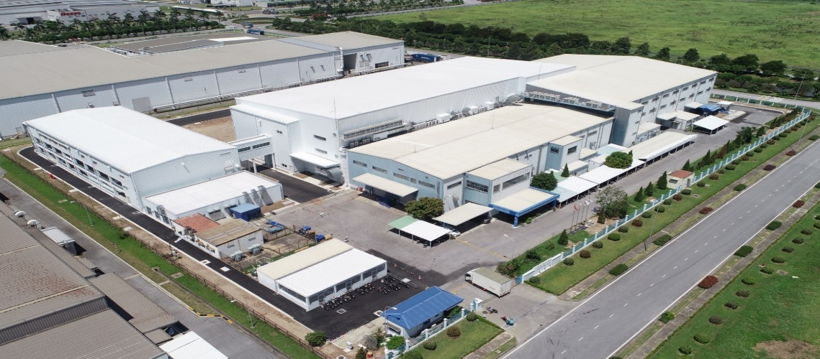

3
2

1
4

